六安市住房公积金网上服务大厅
单位用户操作指南

六安市住房公积金管理中心
2018年11月

目 录
前 言 1
一、法人用户注册说明 2
1、需要准备的资料 2
2、注册流程 2
3、添加子账号 5
二、网厅登录 7
1、通过网站登录 7
2、通过政府办事大厅登录 8
3、注意事项 10
三、网厅操作说明 11
1、账户管理 11
(1)个人新开户 12
(2)个人开户注意事项 14
2、变更业务 14
(1)单位缴存比例变更 14
(2)个人账户封存 15
(3)个人账户启封 18
(4)个人账户转出 19
(5)缴存基数变更 20
(6)个人客户信息修改 23
(7)个人账户合并 25
(8)个人核心要素修改 25
(9)单位信息修改 26
3、汇补缴业务 26
(1)汇缴登记 26
(2)补缴登记 28
(3)汇补缴未入账查询 28
4、账户查询 29
(1)单位基本信息查询 29
(2)单位明细账查询 30
(3)个人信息查询 30
(4)个人明细查询 31
(5)个人明细查询 32
(6)暂存款明细查询 32
(7)年度个人对账 33
(8)汇缴清册查询 33
5、变更查询 33
(1)单位缴存比例变更查询 33
(2)个人缴存状态变更查询 33
(3)个人缴存基数变更查询 34
(4)个人账户转移查询 35
(5)客户信息修改记录查询 35
(6)个人账户合并查询 35
6、托管、缓缴申请、单位销户 36
7、公积金缴交查询 36
8、交易结果查询 36

前 言

六安市住房公积金网于2007年建成对外开放，为六安市住房公积金管理中心缴存单位和职工提供公积金网上对账、政策指南、政务信息公开等内容。2011年11月改版后加入了公积金查询、签约楼盘查询、贷款计算器等功能，2017年10月加入六安市政府网站集约化，进行了第二次改版，此次改版实现市政府网站集约化管理，提高了中心网站的安全性和稳定性；实现了安徽省政务服务网统一入口登录，为实现“一门、一网、一次”打下坚守的基础。
为了向单位客户提供更优质便捷的服务，我中心于2017年年底启动六安市住房公积金综合服务平台建设工作，经过近一年的时间开发测试，2018年12月正式对外推出。六安公积金单位网上业务主要包括职工开户、封存、启封、汇缴核定、基数调整等业务功能，通过该系统，单位足不出户就能为职工申报办理相关缴存业务。希望网上业务系统的开通，能够给单位用户办理公积金业务提供更多的方便，同时欢迎广大单位和职工提出宝贵的意见与建议，让我们的公积金网上业务更好地于服务大家。

六安市住房公积金管理中心
2018年11月

一、法人用户注册说明
为实现安徽省政务服务“一次认证、全网通行”、实现与安徽省政务服务平台的统一身份认证和统一入口管理，我中心住房公积金网上业务系统的单位用户统一使用安徽省政务服务网法人用户账号，安徽省政务服务网法人用户账号注册流程如下：

1、需要准备的资料
法人身份证扫描件（正反面）、单位有效证件扫描件（营业执照或统一社会代码证、或包含上述证件号码的证书如事业单位法人证书）、法人手机（用于接收政务服务网验证码）。

2、注册流程
进入安徽省政务服务网：https://www.ahzwfw.gov.cn/，点击右上角的注册--法人注册
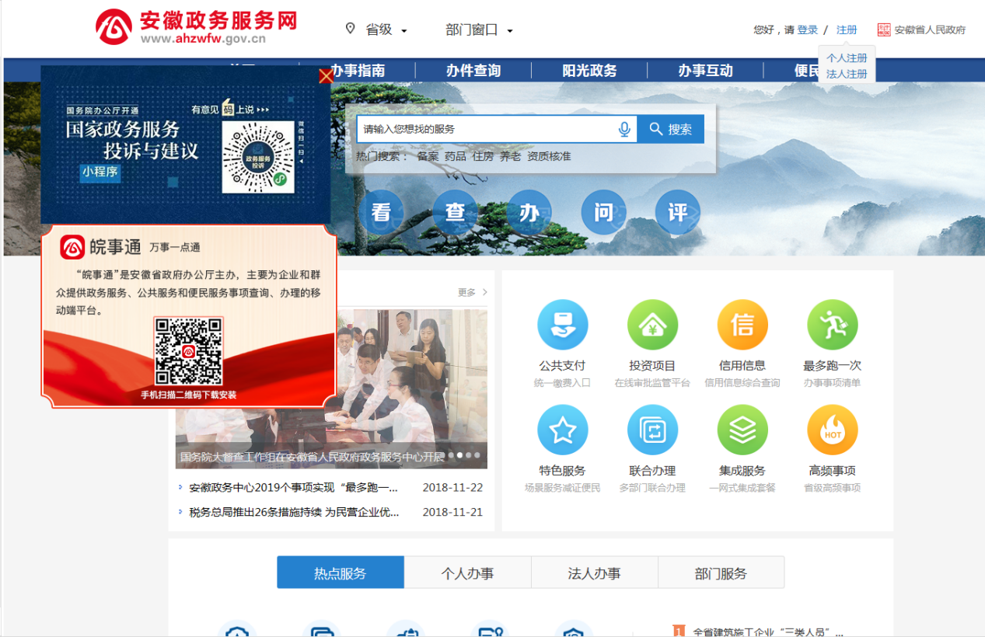

按页面要求填写相关内容：
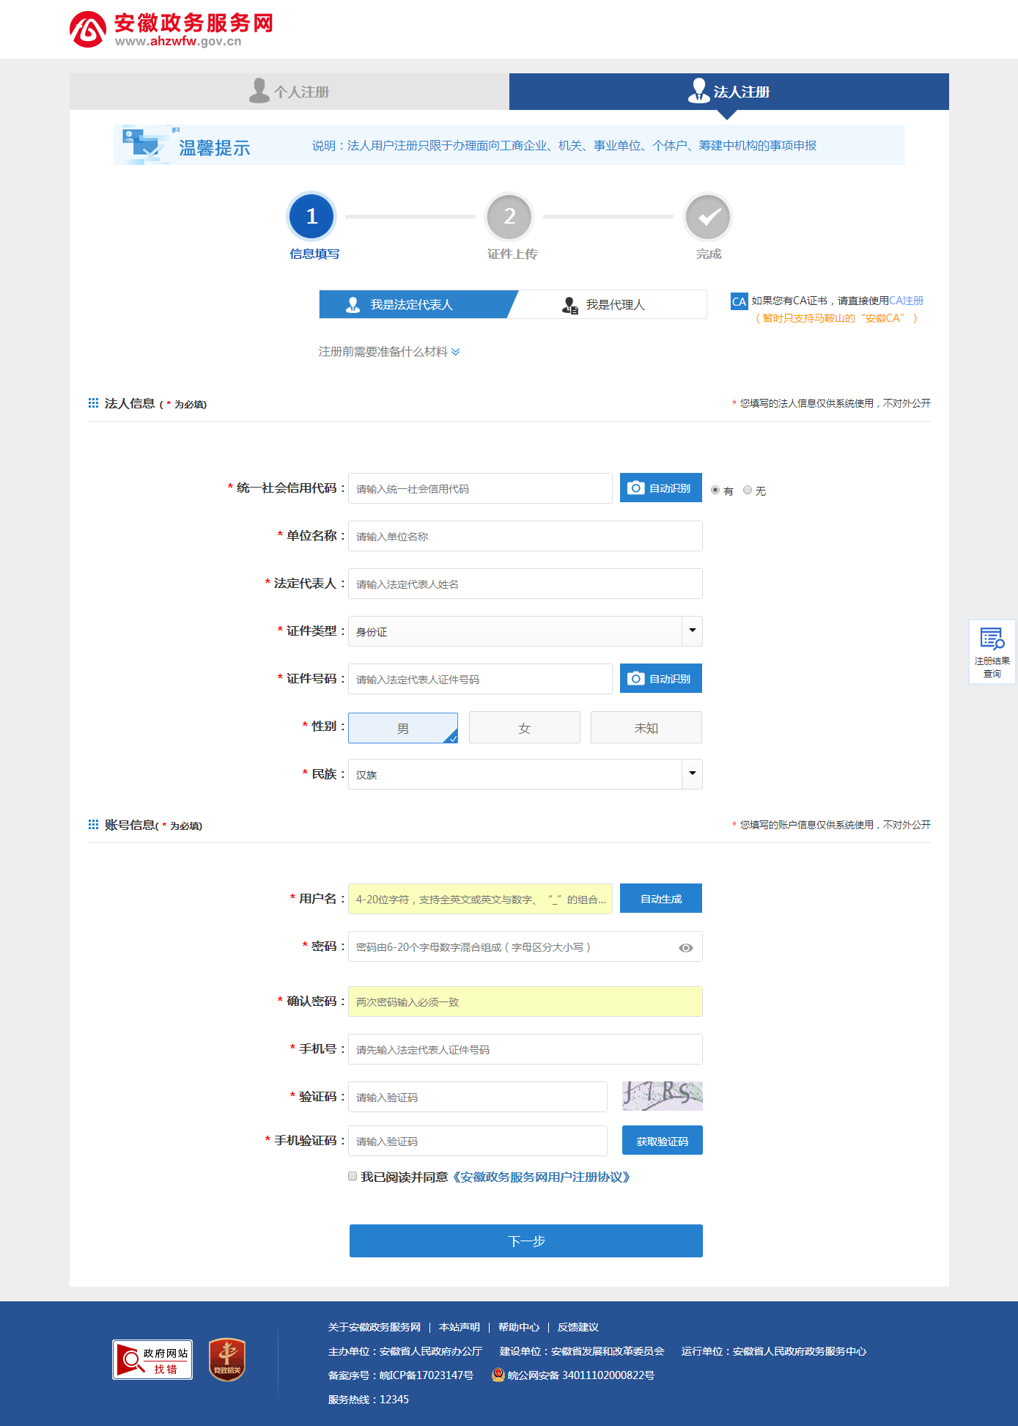
注册信息分两部分，第一部分为法人信息，按照单位及法人证件填写相应信息；第二部分为账号信息，即以后用来登录的账号信息：
◆用户名：以后可以使用该用户名进行安徽省政务服务网法人用户登录；
◆密码：法人用户登录密码
◆手机号：法人代表手机号码，如果法人信息中填写的法人身份证号码已经注册过安徽省政务服务网的个人用户，会自动填入其注册时使用的手机号码且不可修改；
◆按图输入验证码后，点击获取验证码，将会向法人手机发送一条验证码信息，在手机验证码栏填入正确的验证码后，勾选“我已阅读并同意《安徽政务服务网用户注册协议》”，点击下一步进入证件上传。
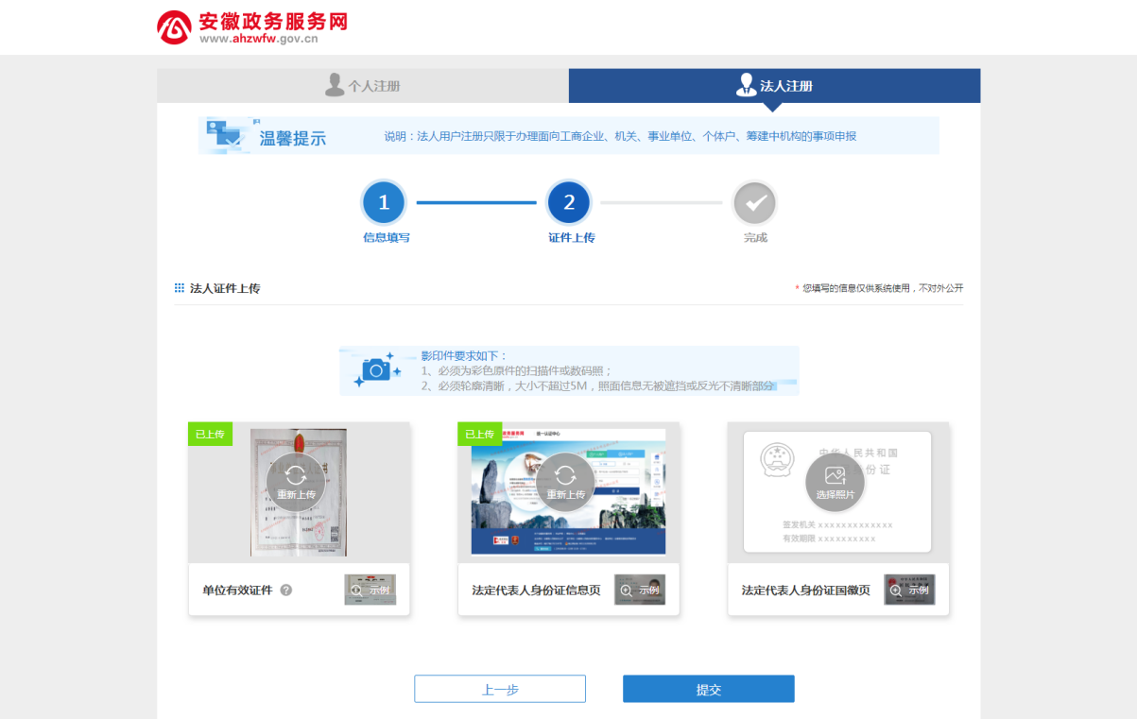
按要求上传单位有效证件、法人身份证正面、法人身份证反面扫描件，点击提交。
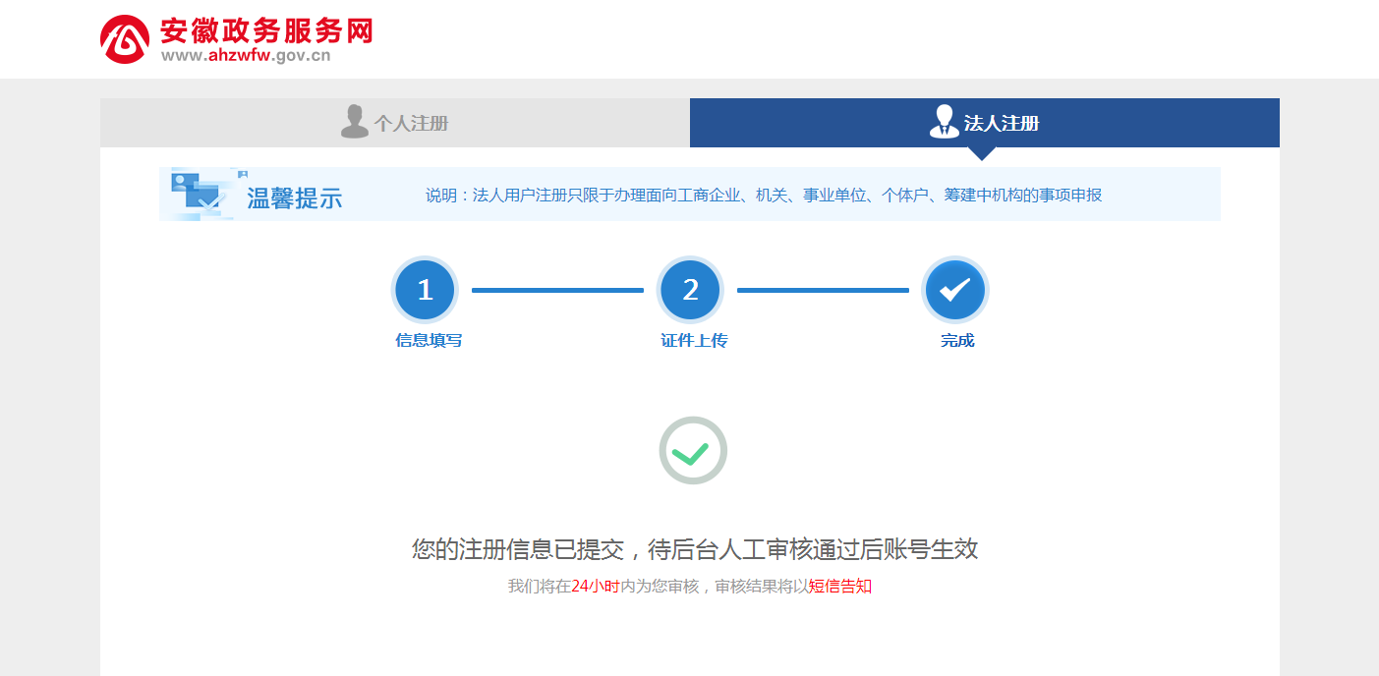
等待安徽省政务服务网审核，此过程为人工审核，信息无误一般在一个工作日（24小时）内即可审核通过。

3、添加子账号
注册成功后，即为单位成功创建了安徽省政务服务网单位账号，该账号是单位的主账号，对于二级机构（没有独立的统一社会信用代码、使用主管部门的统一社会信用代码证在我中心登记的单位，暂时不能使用，可以先完成子账号的添加）以及一个单位需要多名经办人使用公积金网上业务系统的，需要使用主账号为具体经办人建立子账号，建立子账号的具体操作如下：
主账号登录安徽省政务服务网，鼠标移动到单位名称上，点击右上角的“用户中心”
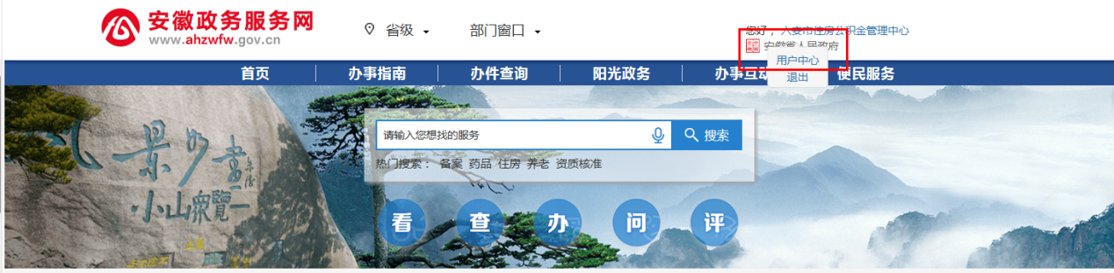

点击“账户管理”
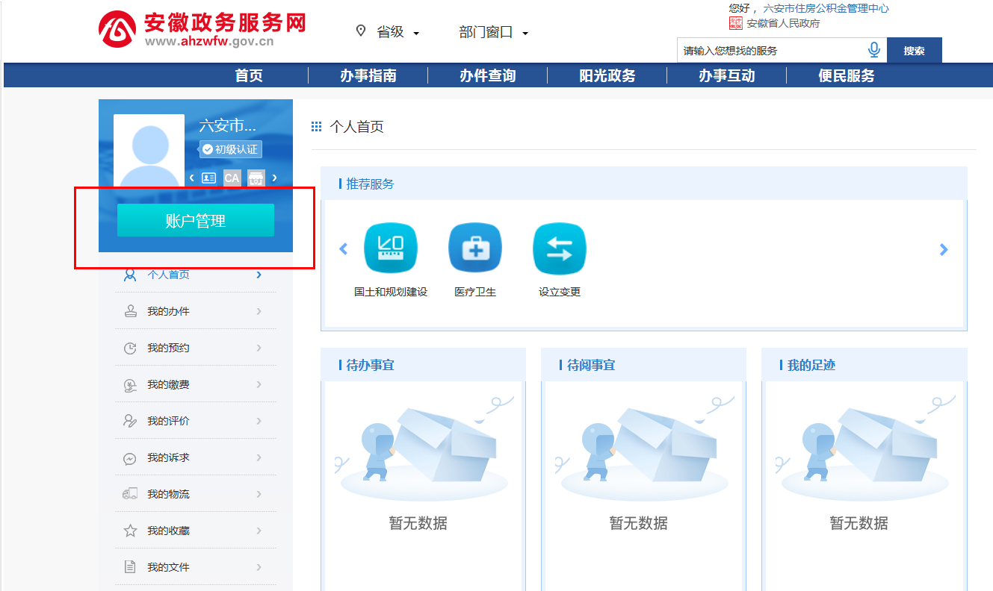

在弹出的窗口中选择“子账号管理”（注意弹窗不要被浏览器屏蔽）
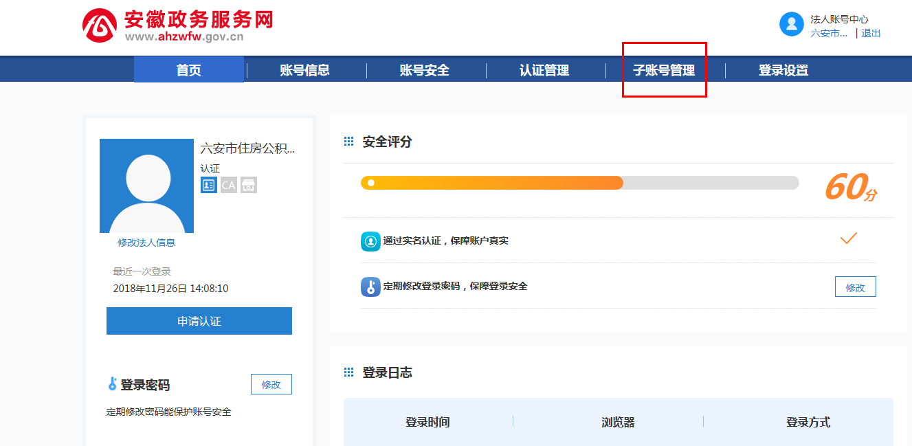
点击“添加”，在添加子账号页面录入员工的姓名和身份证号码即可。
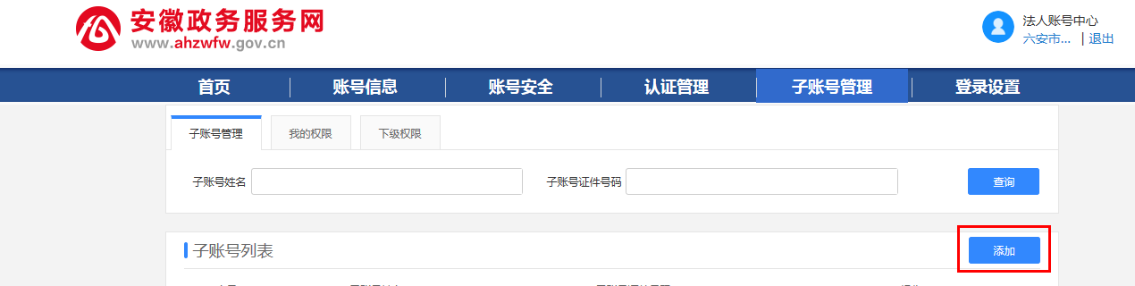
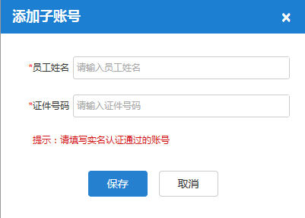
注意事项：
◆添加的员工需已在安徽省政务服务网注册并通过实名认证。
◆当前二级机构登录公积金网上大厅仍在开发，暂时二级机构不能使用网厅。开通后会在我中心网站予以公告。

二、网厅登录

1、通过网站登录
首先进入我中心网站(http://zfgjj.luan.gov.cn/)，鼠标移至“公积金服务”栏目，点击“单位用户登录”
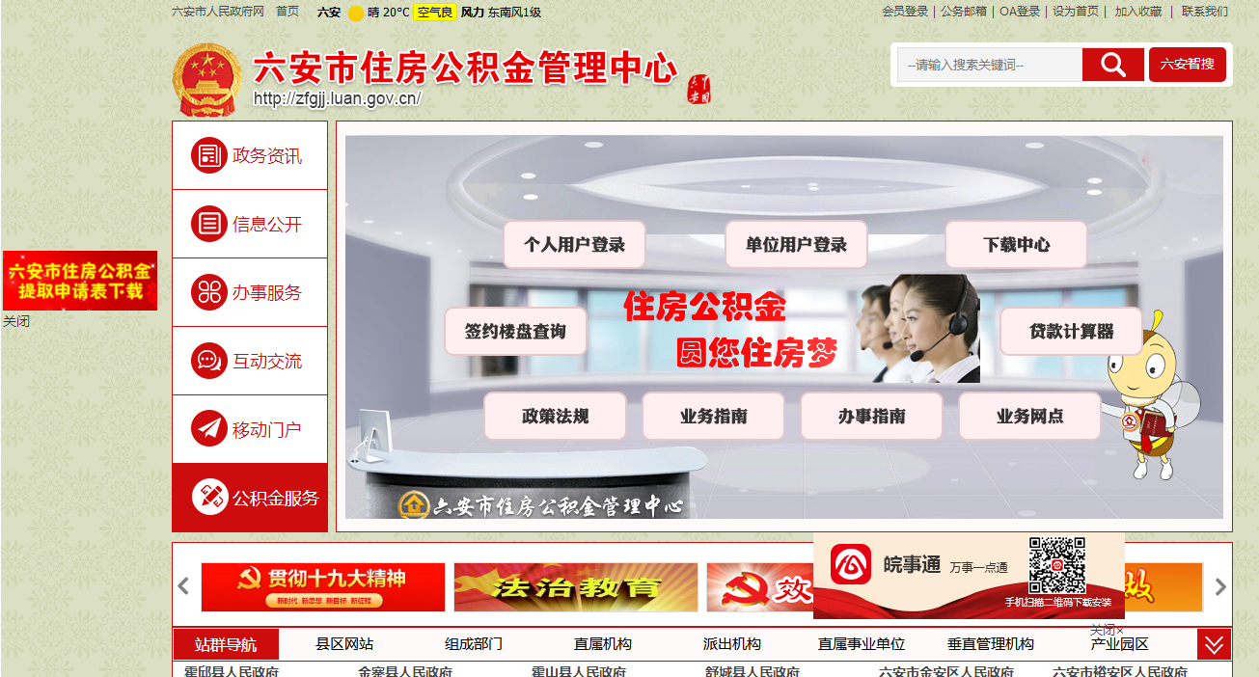
若已登录安徽省政务服务网，系统会自动进入网厅页面；若未登录安徽省政务服务网，系统则会自动跳转到安徽省政务服务网的登录页面：
点击选择法人用户
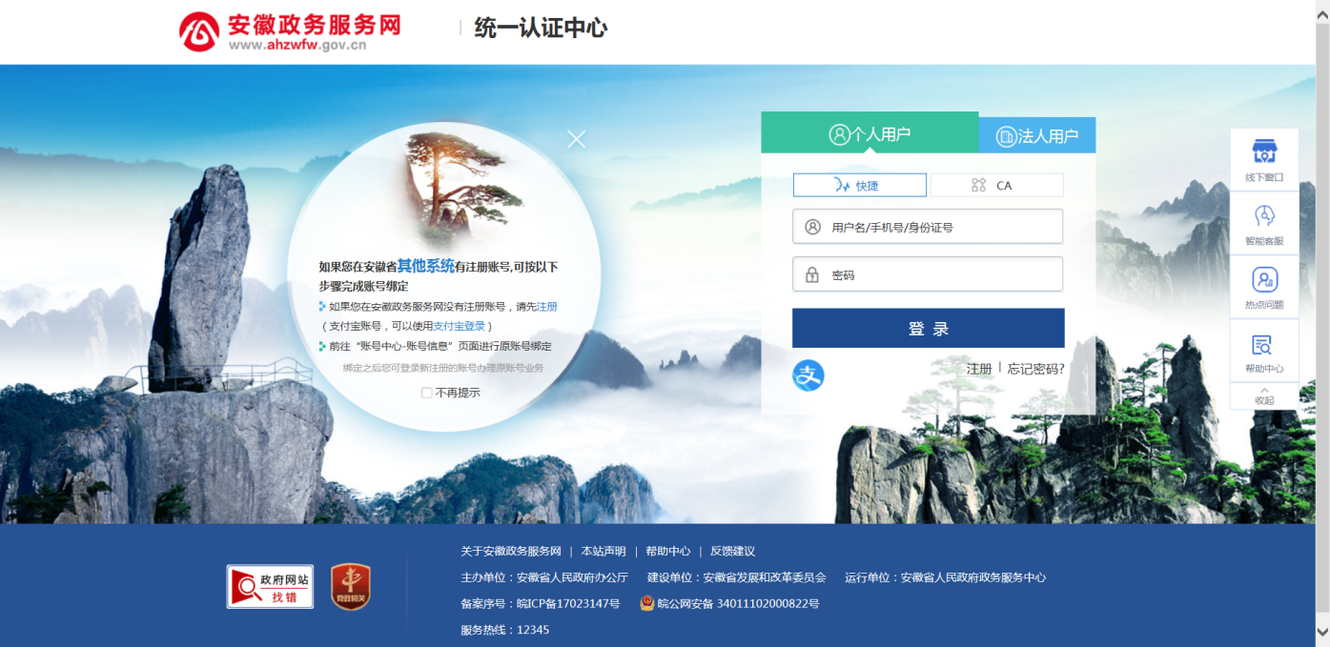

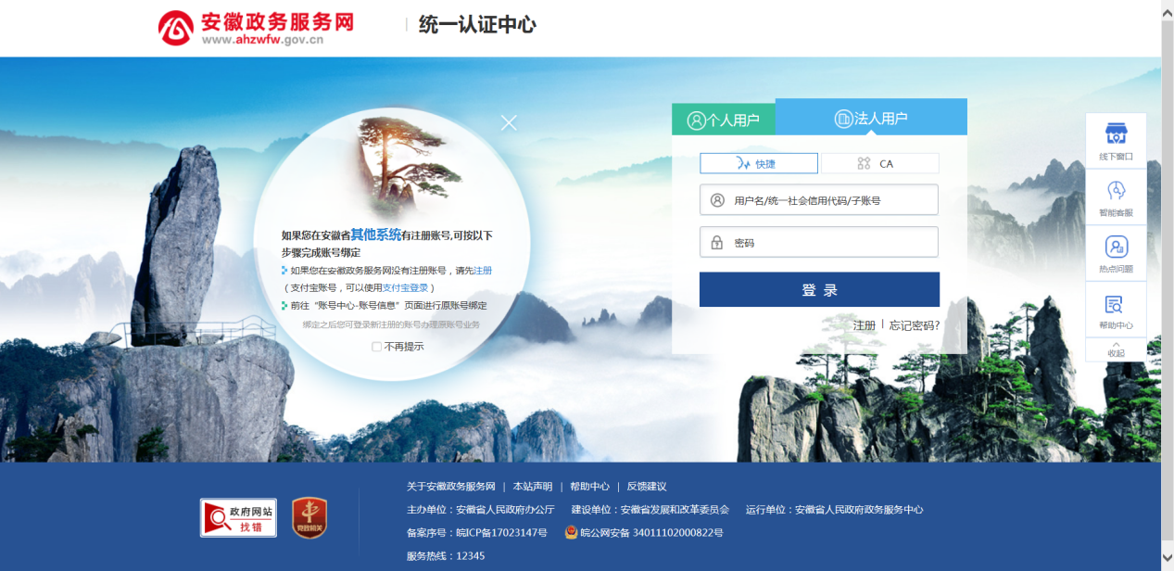
输入用户名和密码，点击登录后，会自动跳转到我中心网厅页面。

2、通过政府办事大厅登录
进入安徽省政务服务网六安厅（https://la.ahzwfw.gov.cn/），鼠标移动到 ，选择所在的区县（市本级单位可以不用选择）：
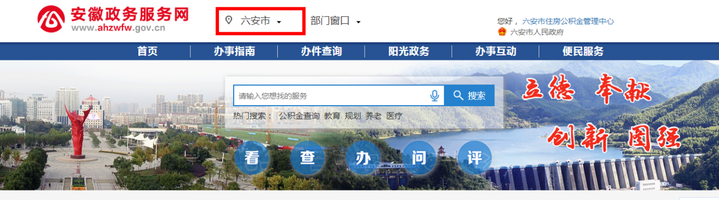

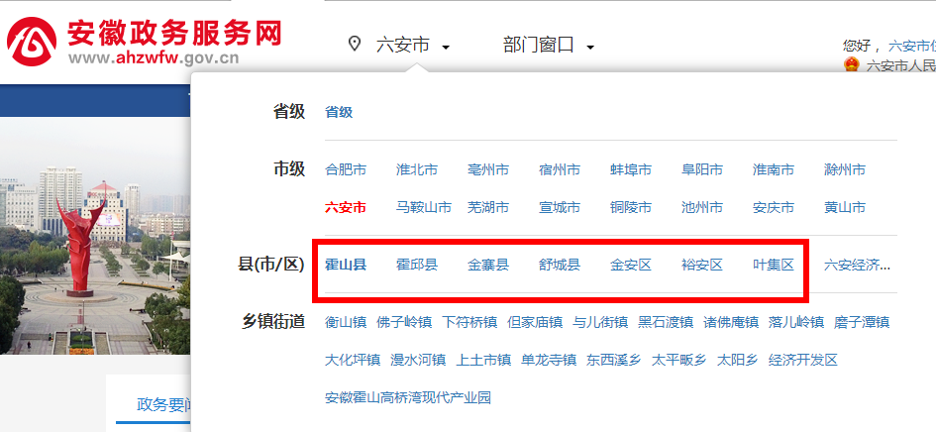
在搜索框中输入“公积金”进行搜索
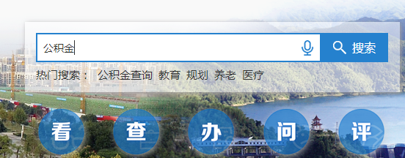
在搜索结果中选择单位类公积金业务，如“住房公积金汇缴”
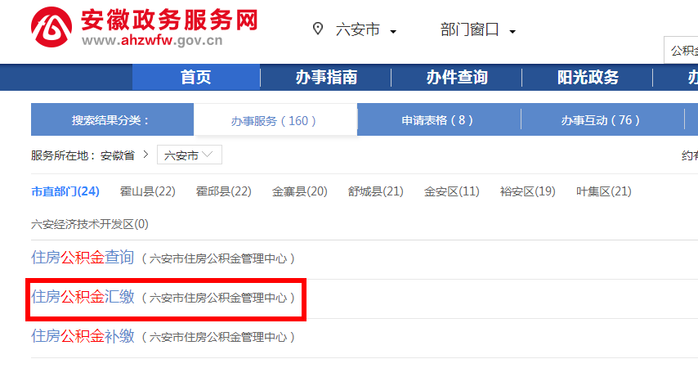
在弹出的窗口中点击在线办理即可。
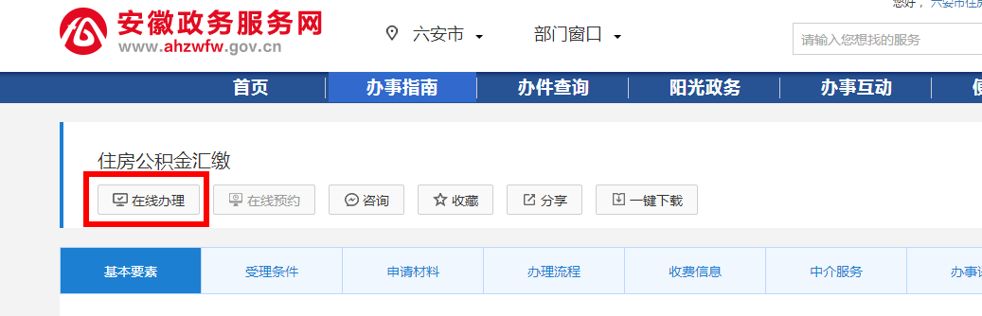

或者点击首页的部门服务、点击更多
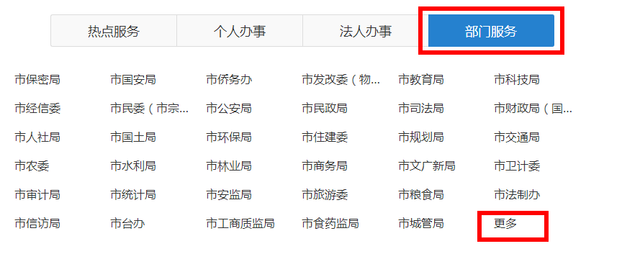
在打开的页面左侧，找到并点击市公积金中心（县区找到对应的公积金管理部），在右侧的住房公积金汇缴，点击在线办理即可。
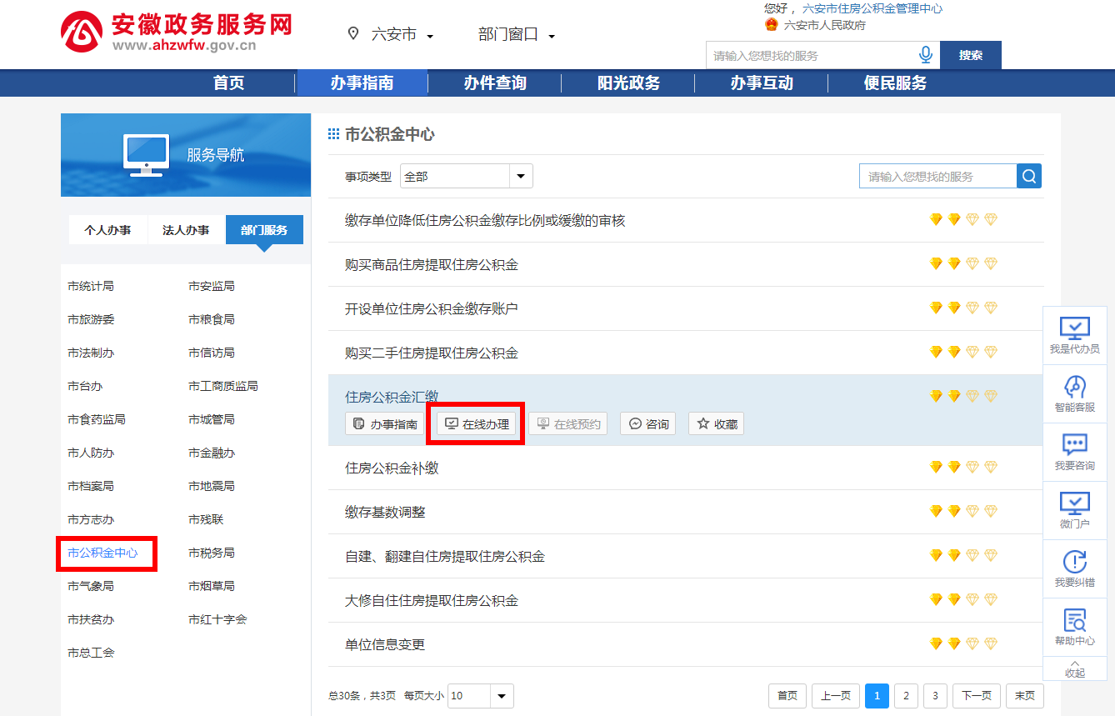

3、注意事项
◆一定要选择法人用户登录，否则打开的将会是个人网厅；
◆安徽省政务服务网法人用户主账号和子账号都可以登录我中心网上业务大厅；
◆单位在安徽省政务服务网上注册的单位名称必须与在公积金中心登记的单位名称完全一致，否则无法登录。

三、网厅操作说明
网厅须使用IE9.0以上版本浏览器，否则部分功能可能不正常（360浏览器需要使用兼容模式）。
登录网厅后，左侧为网厅菜单栏，右侧默认显示为单位信息查询页面：
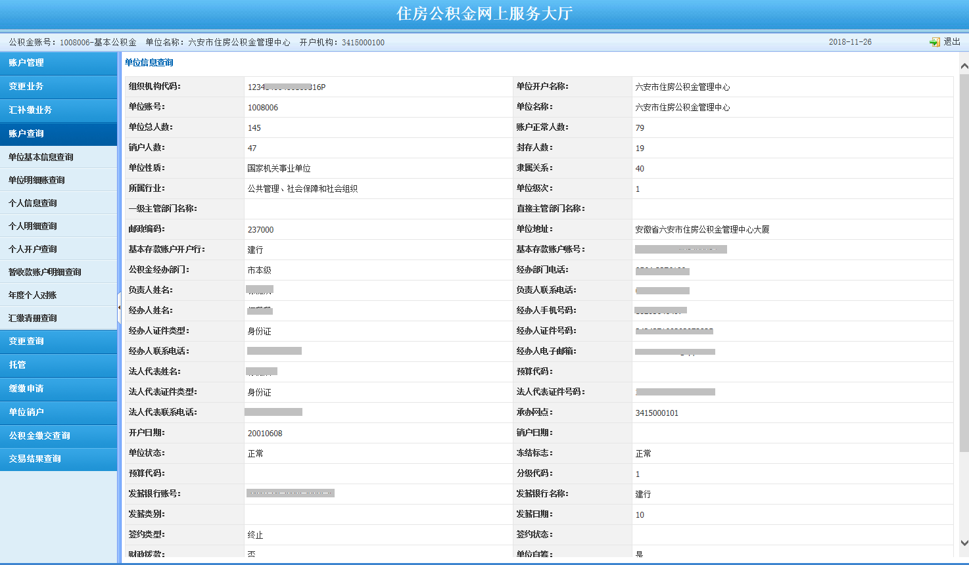

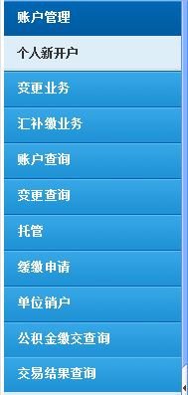
单位用户可以在网厅为职工办理：个人新开户、变更（封存、启封、基数变更、信息修改、账户转出、账户合并等）、汇缴核定、账户查询、变更查询、公积金缴交查询、交易结果查询等操作。具体功能说明如下：

1、账户管理
当前可为新职工办理个人新开户操作。

(1)个人新开户
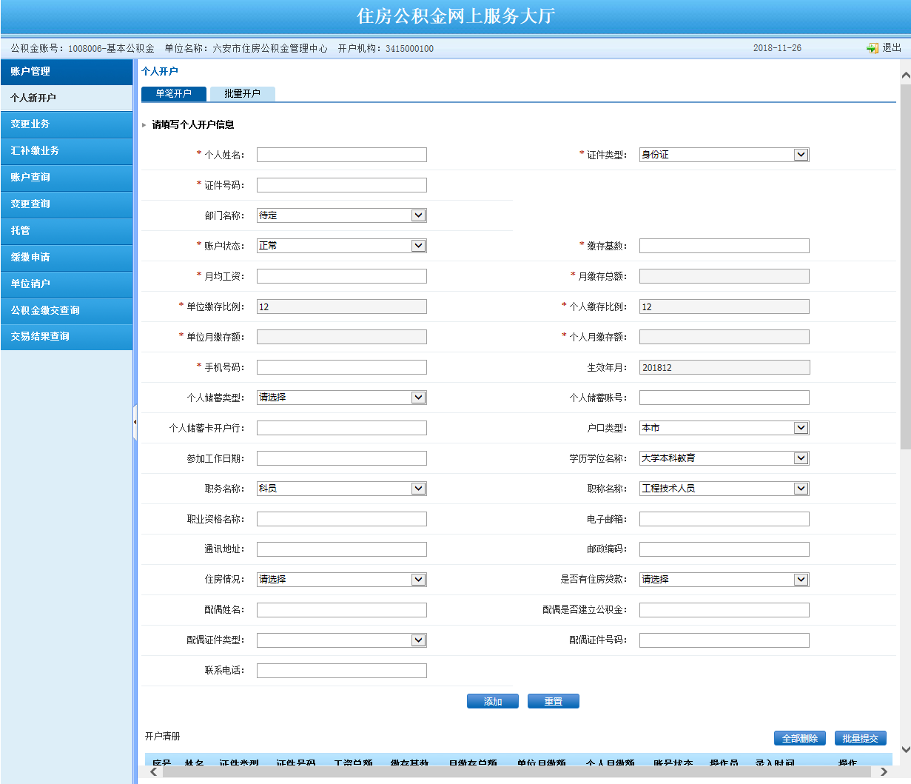
个人新开户分单笔开户和批量开户两种。单笔开户适用于少量新职工开户操作，按照页面内容录入相应信息，点击“添加”即可完成开户。
需要注意的是，所有带*号的内容都是必填项，有些字段内容是下拉选项，若实在没有完全一致的内容，可选择相近的内容进行填写。
批量开户适用于人数较多的新职工进行开户操作。点击“批量开户”，可以下载个人开户导入模板。
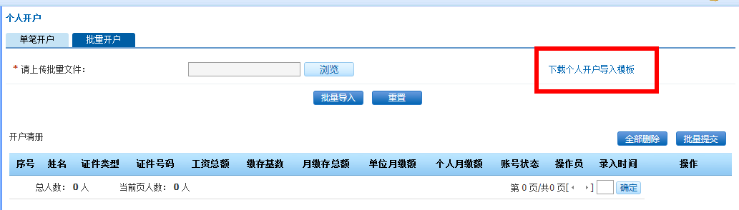
系统会弹出窗口提示，注意不要屏蔽弹窗。
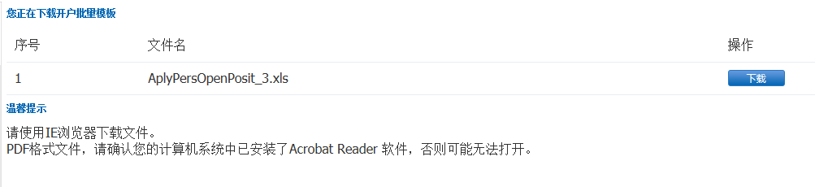
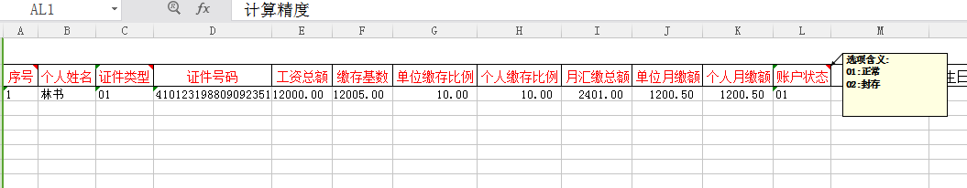
注意：
◆不要改动表格的格式、不要删除表头和调整列的次序；
◆红色表头的列表示必填项；
◆鼠标移动到数据列右上方的红三角，将会显示提示信息，须按照提示信息的格式填写，否则导入会出错。
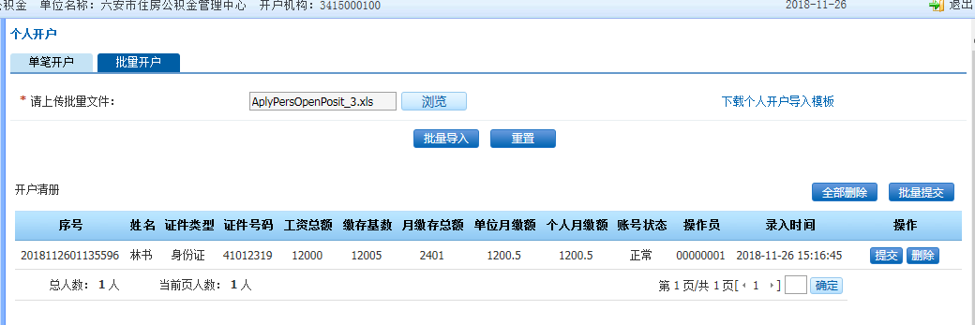
导入完成后，会在开户清册区域显示导入清单，此时清单只是保存在网站的缓存区域，并未上传到我中心的业务系统中，需要进行提交操作。
点击清册中的提交可以进行单个职工的开户提交，点击批量提交将会把清册中所有职工的开户信息进行提交。
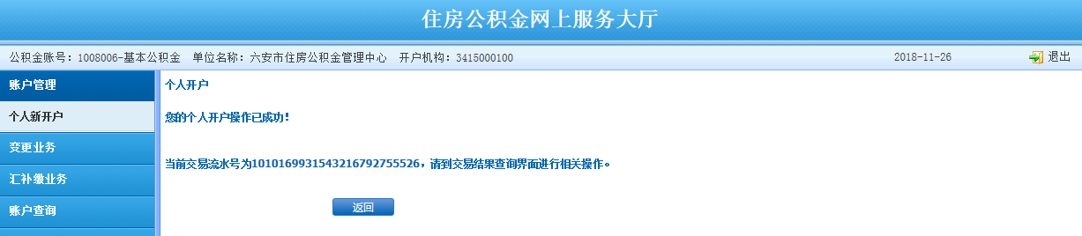

(2)个人开户注意事项
此页面提示的“您的个人开户操作已成功”代表您的开户操作已提交至公积金业务系统，公积金业务系统会对您提交的信息进行数据校验，若数据校验未通过将会出现操作失败的情况。成功提交后务必到交易结果查询页面进行查询，确认开户情况：
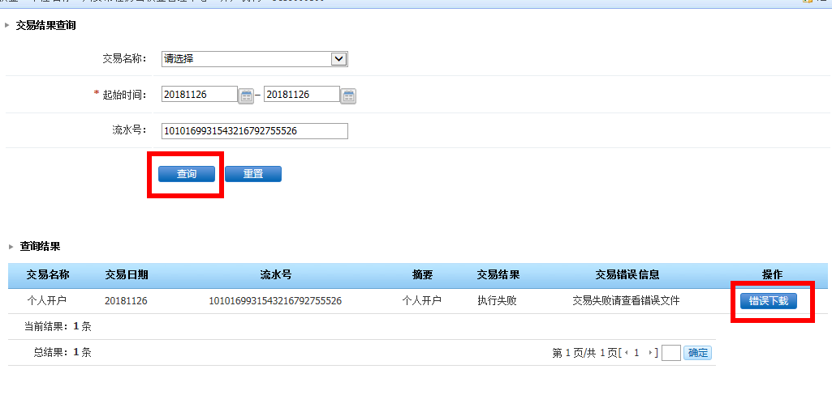
出现交易失败，点击“错误下载”可以下载错误信息提示文件。在表格的最后一列，出错的数据行会提示失败原因。
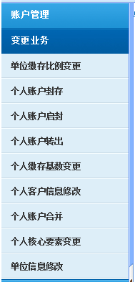
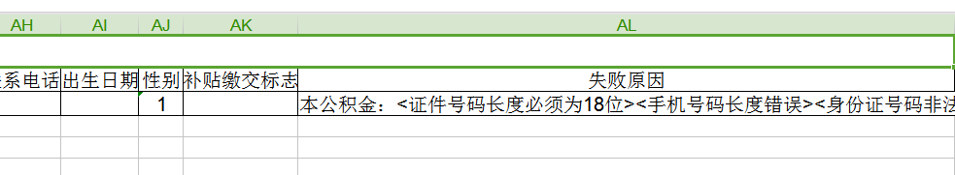

2、变更业务

(1)单位缴存比例变更
由于缴存比例调整特别是降低缴存比例需要住房公积金管委会审批，故当前该功能暂未开放。

(2)个人账户封存
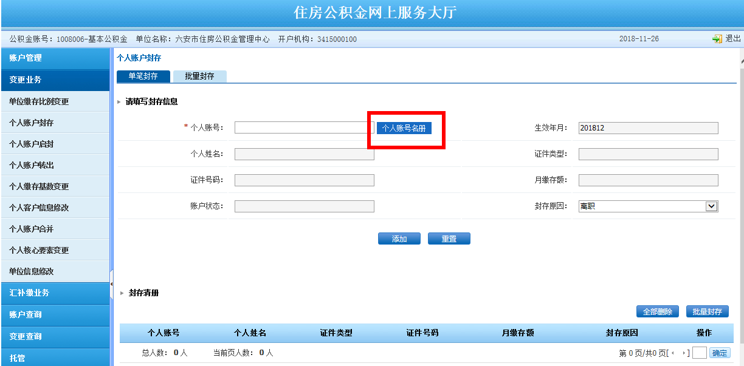
点击个人账号名册，输入职工姓名，可迅速查询到该职工信息；或直接点击查询，将会显示全部职工信息。点击个人账号名册查询结果右侧的添加到清册，可直接将需要封存的职工加入清册中。
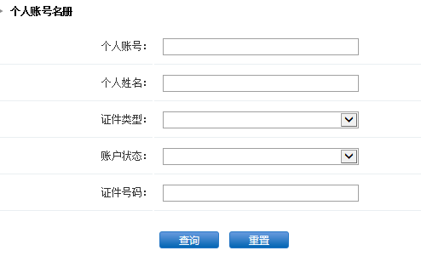
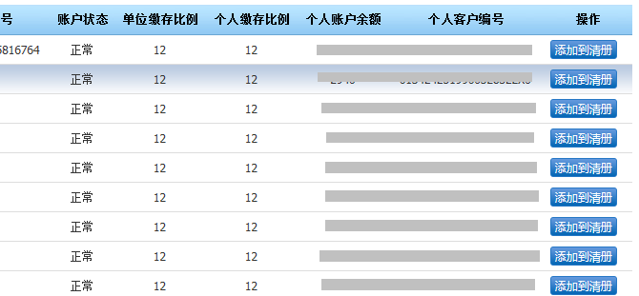
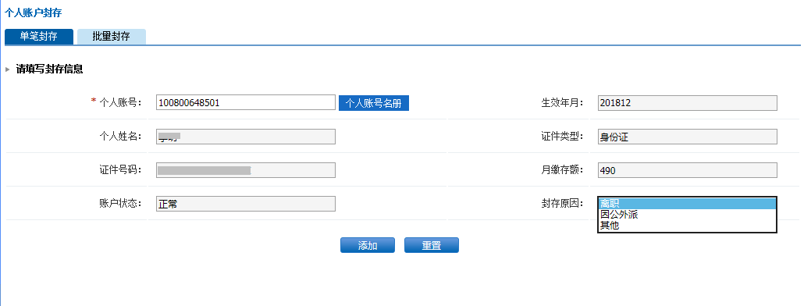
选择封存原因后，点击添加，然后在封存清册中点击提交即可。
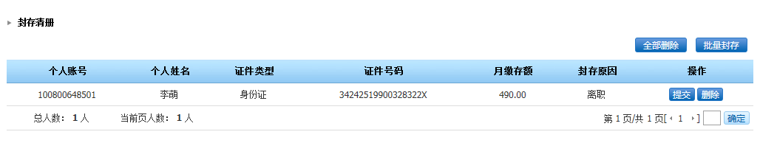
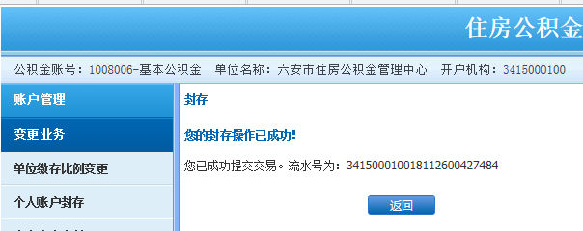
再去交易结果查询页面，查询封存操作执行是否成功。
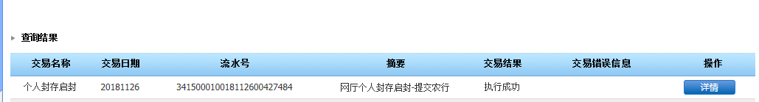
若对多名职工进行封存操作，可以使用批量封存功能。
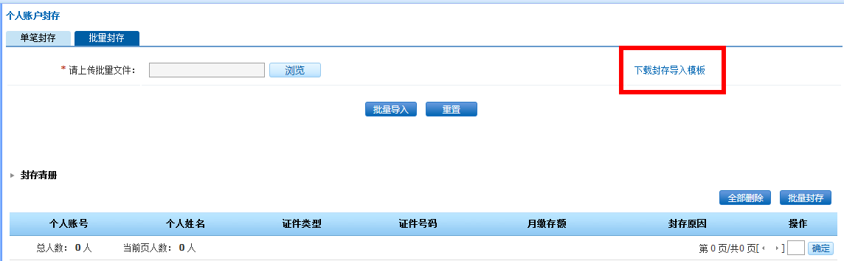
点击下载封存导入模板，在弹出的页面中下载模板文件。
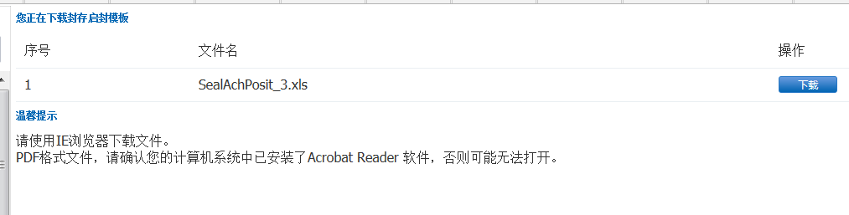
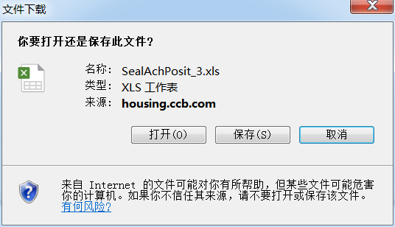
按照模板的要求填写表格（右上方有红三角的单元格，鼠标移动到单元格上会自动显示代码提示，必须按照代码值填写，否则封存数据无法导入）
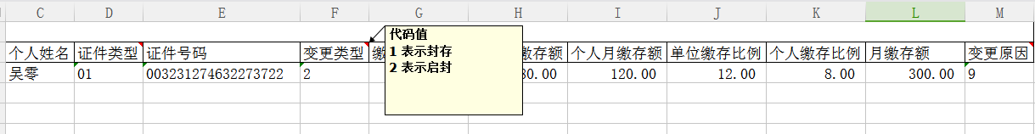
点击浏览，选择需要导入的文件，再点击批量导入
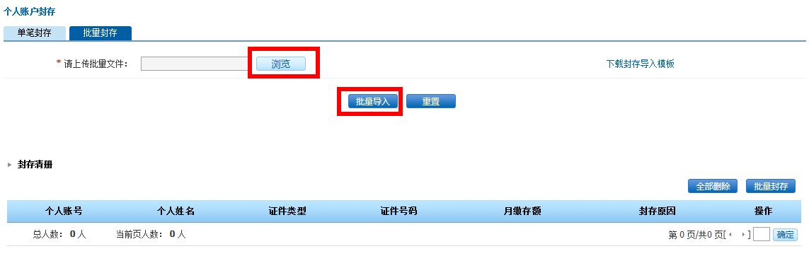
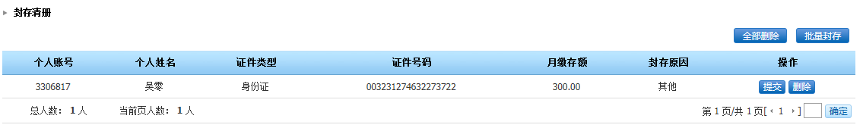
导入完成，会在下方封存清册显示封存名单。点击清册后面的提交或者批量提交将封存操作提交至业务系统。
注意事项：
由于是封存操作，所以导入的电子表格中变更类型一栏必须填1（即封存）
封存清册提交成功只是说明封存操作已提交至公积金业务系统，公积金业务系统会进行数据校验，校验未通过将不会执行封存操作。所以提交后务必到交易结果查询页面进行查询，确认封存是否成功。

(3)个人账户启封
同个人账户封存类似，个人账户启封也可以进行单笔启封或批量启封操作。
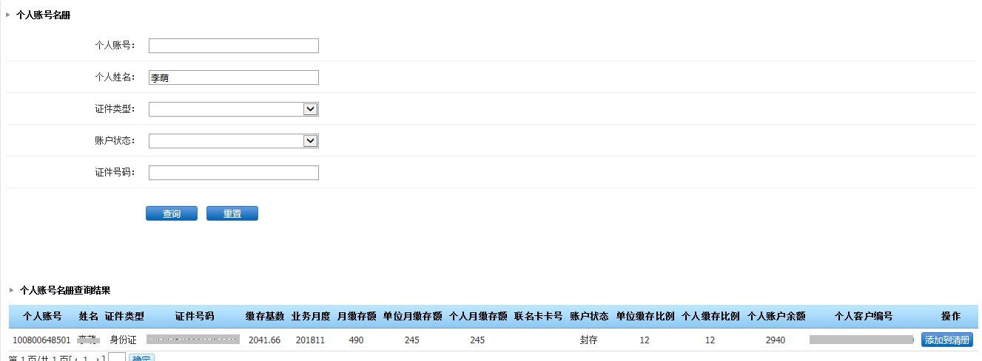
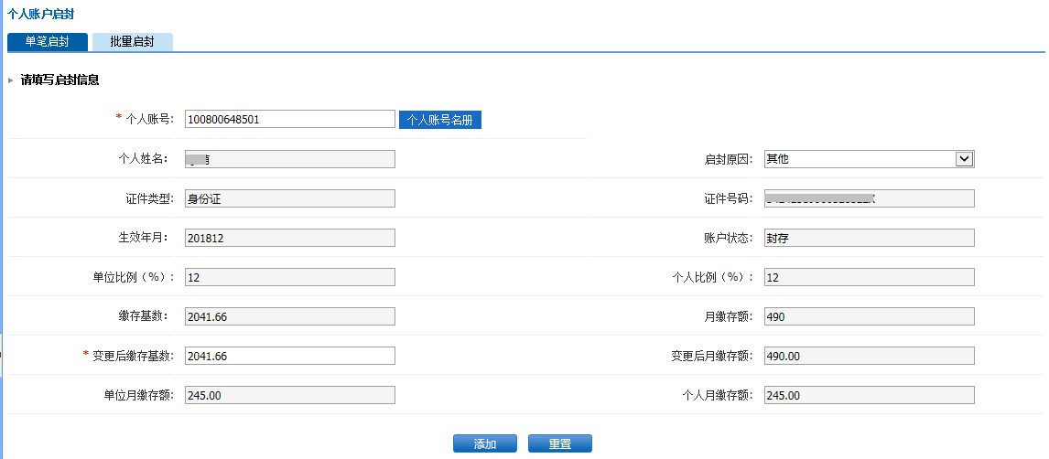
选择个人后，填写相应缴存数据，点击添加，添加到启封清册。
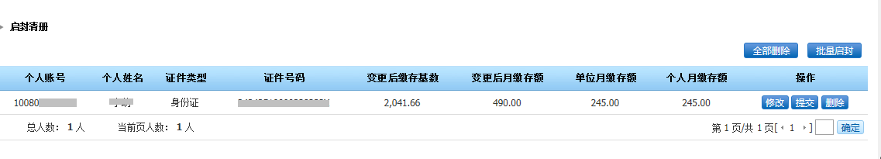
点击提交按钮，或者添加多个职工后，点击批量启封，将启封操作提交至业务系统。
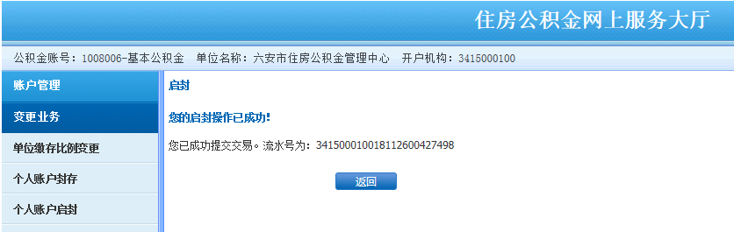
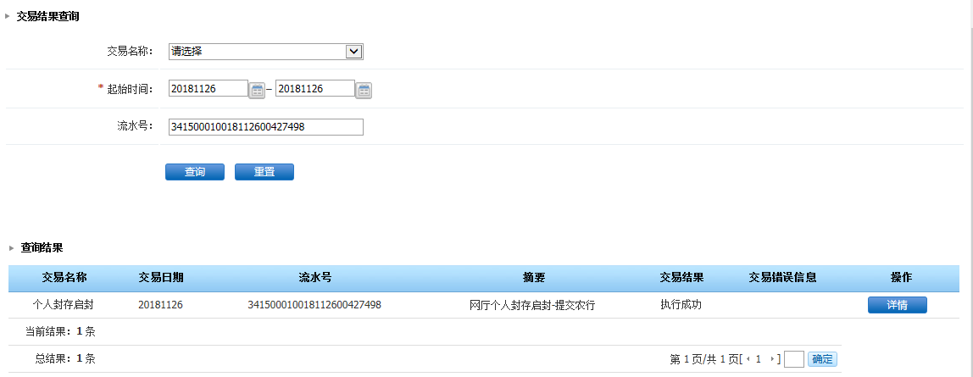
启封操作提交成功只是说明启封操作已提交至公积金业务系统，公积金业务系统会进行数据校验，校验未通过将不会执行启封操作。所以提交后务必到交易结果查询页面进行查询，确认启封操作是否成功。

(4)个人账户转出
本单位有职工因工作调动，调至其他单位的，可以通过此功能将该职工公积金转出至新的公积金缴存单位。（需要知道转入单位的公积金单位账号）
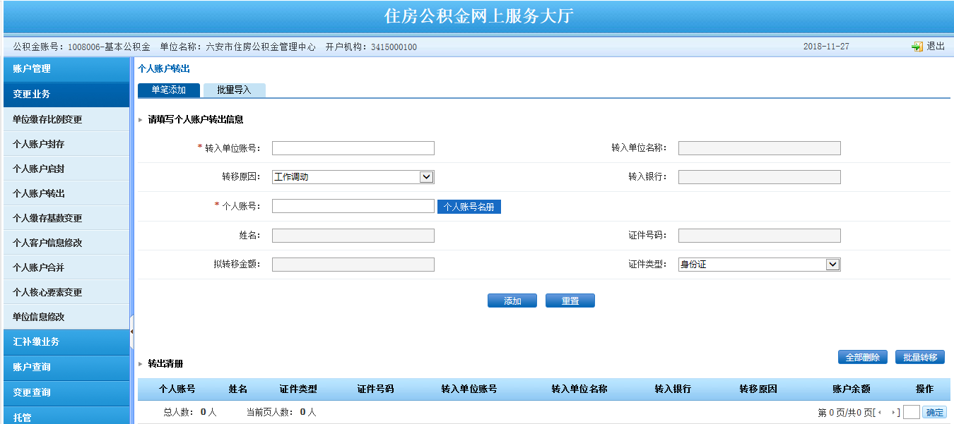
①填写转入单位账号后，转入单位名称和转入银行会自动反显，请核对转入信息；
②填写个人账号，鼠标在屏幕空白的地方单击，页面会自动反显职工姓名、证件号码；或者点击个人账号名册，查询后点击需要转移的职工对应的添加到清册按钮；
③点击添加按钮，添加到转出清册;
④若有多名职工转移则重复上述步骤进行添加；
⑤点击批量转移按提示完成转移操作。

(5)缴存基数变更
按照《关于进一步规范住房公积金缴存工作的通知》（六市金管〔2018〕84号）文件要求，缴存基数和缴存比例一年一定，各缴存单位于每年12月份，调整下一年度职工住房公积金缴存基数和缴存比例，职工缴存基数和缴存比例核定后，一年内不得调整变动。
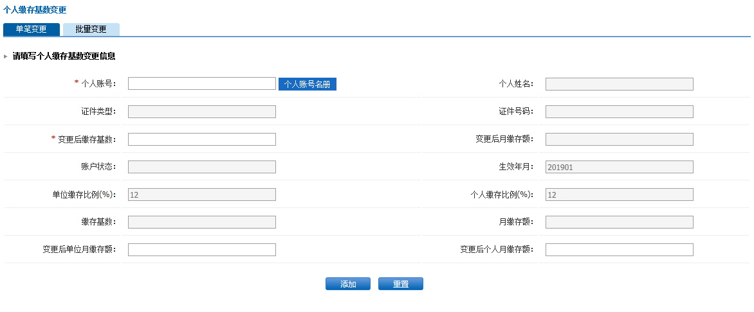
①单笔变更：对于单位职工人数不多的，可以采用单笔变更的方式进行基数变更。输入个人账号或者使用个人账号名册选择需要变更的职工，输入变更后基数，系统会根据单位的缴存比例自动计算月缴存额，点击添加按钮，添加到个人缴存基数变更清册。全部添加完成后，点击批量提交完成基数变更。
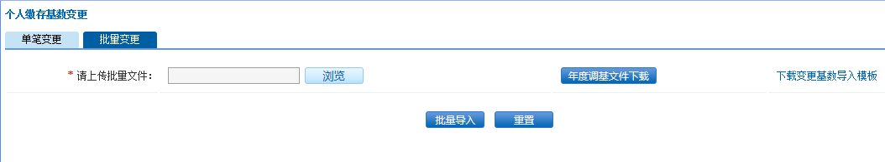
②批量变更：单位人数较多的，可以采用批量变更的方式进行基数变更。
点击年度调基文件下载，会弹出“异步文件下载已提交成功！”的提示：
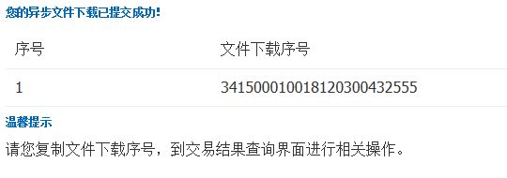
再打开交易结果查询页面，查询当日交易结果，点击年度调基结果文件右侧的结果下载按钮
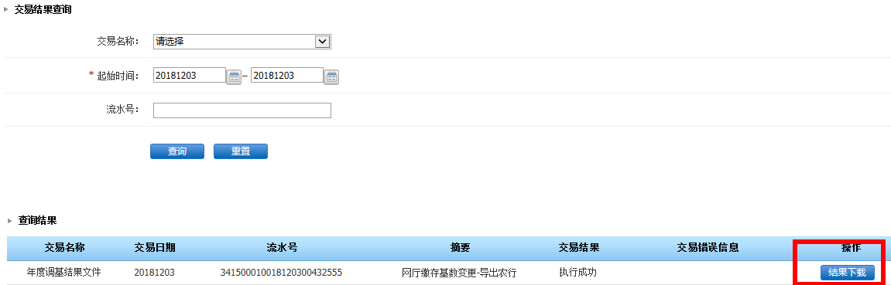
系统会弹出下载页面，点击“下载”按钮，下载包含单位职工信息的基数调整表（xls格式）。

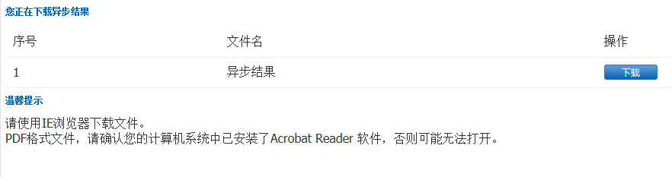
打开基数调整表，修改个人缴存基数，修改完成后保存。在个人缴存基数变更的批量变更页面，点击浏览，选择保存后的基数调整表，点击批量导入。
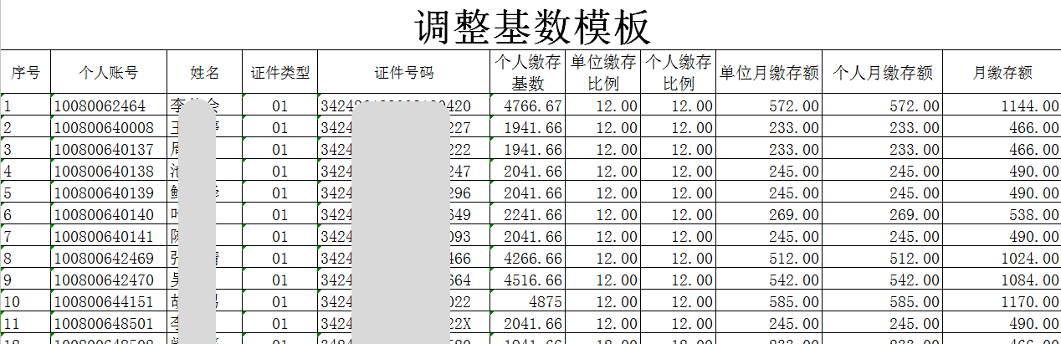

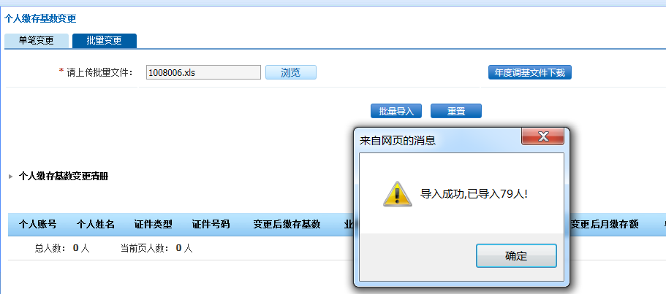
点击确定，成功导入后，个人缴存变更清册区域会显示导入结果，核对无误后，点击批量提交。
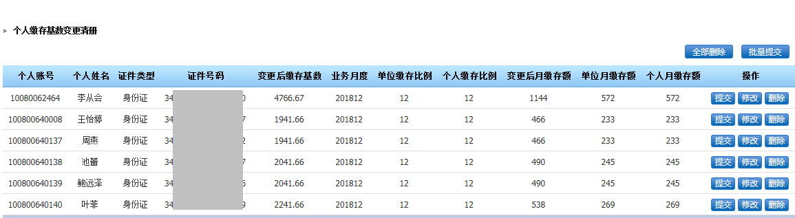
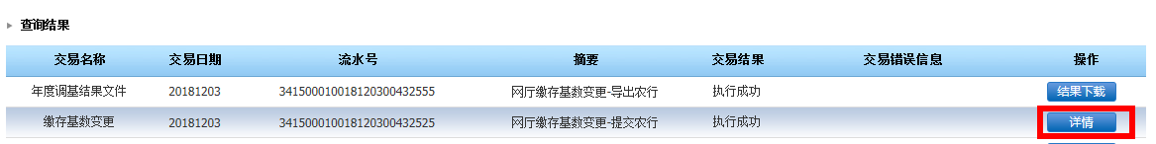
再打开交易结果查询页面，查询当日交易结果，点击“缴存基数变更”右侧的详情按钮查看变更情况，确认基数调整是否成功。
批量变更页面还可以下载变更基数导入模板，该模板为示例表格，需要手工填写相关内容：
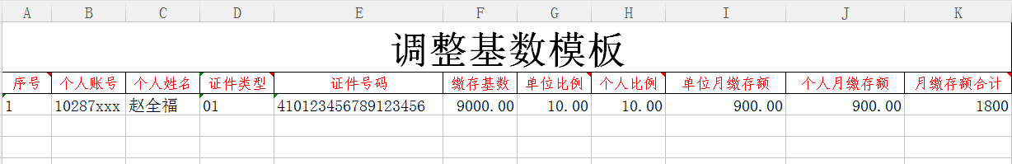
说明：
◆请务必做完12月份的汇缴核定后再进行基数变更；
◆基数调整表只需要修改缴存基数，月缴存金额会自动计算（系统会根据基数自动计算，手工修改月缴存额无效），其他数据如账号、姓名等均不可修改，否则数据通不过校验，会出现提交出错的情况。

(6)个人客户信息修改
单位用户可以在网厅为职工修改职工的基本信息，如：学历、职务、职称、户籍、家庭住址等信息。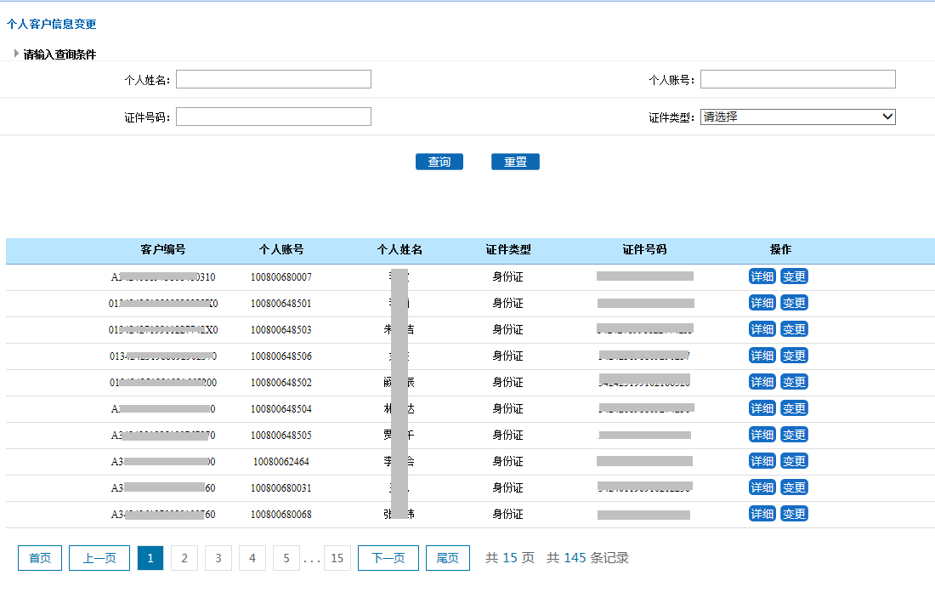
系统默认展示单位所有职工列表供选择，也可以使用查询功能，输入姓名或者证件号码、个人账号进行精确查找。
点击职工信息后面的详细按钮，可以浏览职工详细的基本信息：
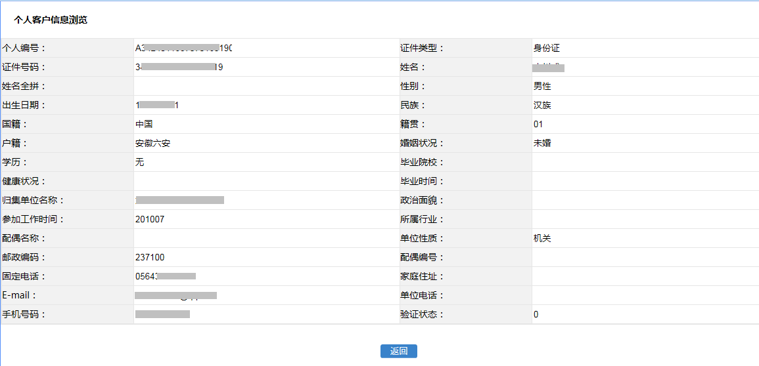
点击修改按钮，可以对职工的基本信息进行修改。其中浅绿色文本框内容可以直接录入，白色下拉框可以点击选择下拉选项进行修改。（手机号码目前不能修改，待网厅近期升级后，将可以进行修改职工手机号码操作。）
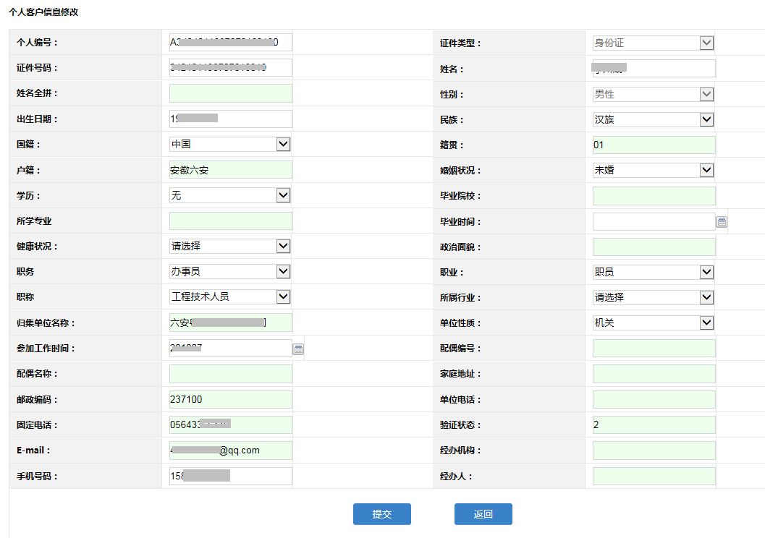

(7)个人账户合并
对于同一名职工，在本单位有两个公积金账户的，可以执行个人账户合并操作。操作时需要注意区分转出账号和转入账号。
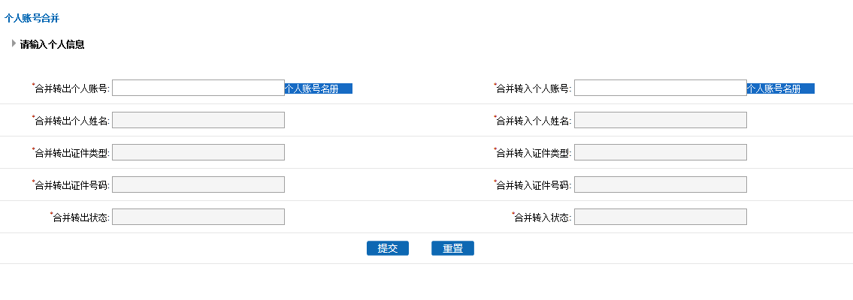

(8)个人核心要素修改
职工的证件信息、银行卡信息属于重要信息，不能在个人客户信息修改中进行变更，使用个人核心要素修改功能进行变更。
点击个人核心要素修改默认显示全体职工列表，通过关键字查询可以进行精确查找。点击列表右侧的详细，显示职工详细的基本信息（与个人客户信息修改中展示的内容一样）。点击变更修改个人核心要素。
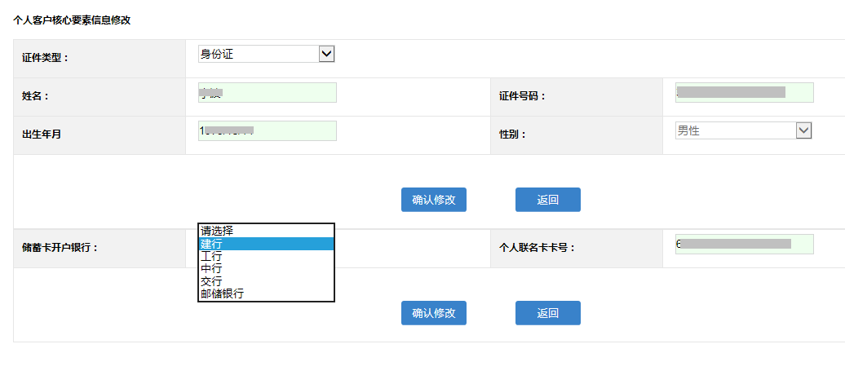
说明：银行卡开户行暂时只有五家银行可以选择，下一版本将会添加其他常用银行。给您带来的不便敬请谅解。输入相应信息，点击确认修改即可完成信息修改。

(9)单位信息修改
用于修改单位的基本信息，如单位地址、电话、经办人、邮箱等。页面上浅绿色的内容可以修改，白色的单元格及灰色的下拉框内容不可以修改。
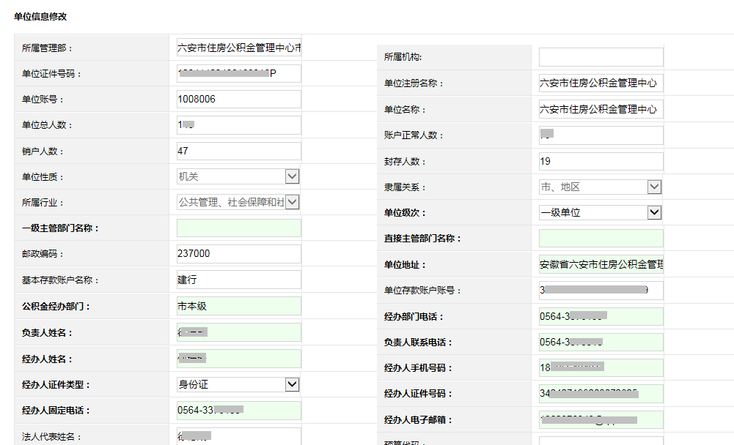

3、汇补缴业务

(1)汇缴登记
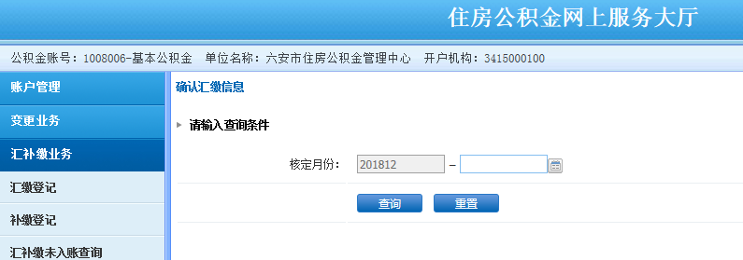
单位公积金在汇缴前要做汇缴登记（即汇缴核定），汇缴核定要选择或者输入核定截止月份。（说明：由于网厅BUG，使用选择日期功能，文本框中会出现8位的日期，如20181208，需要删除后面两位才能提交，如201812）
输入月份后，点击查询进入汇缴核定页面
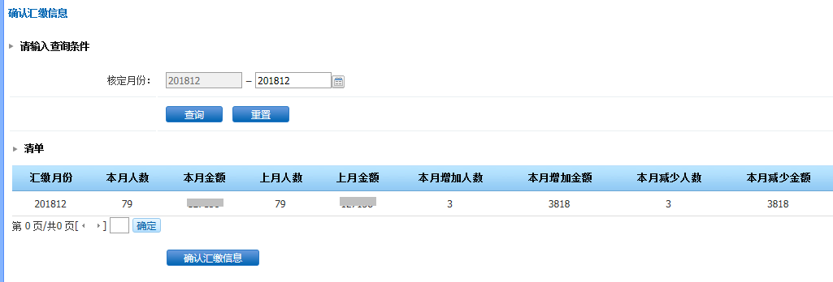
确认无误点击确定完成汇缴核定
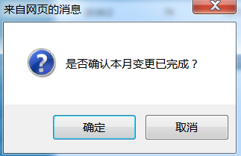
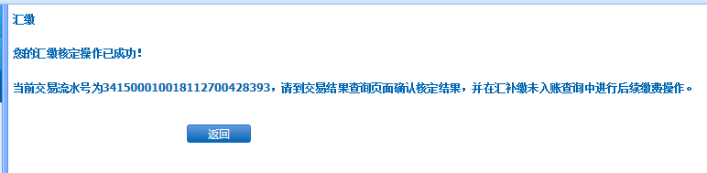
提交完成，需要去交易结果查询页面查询是否核定成功
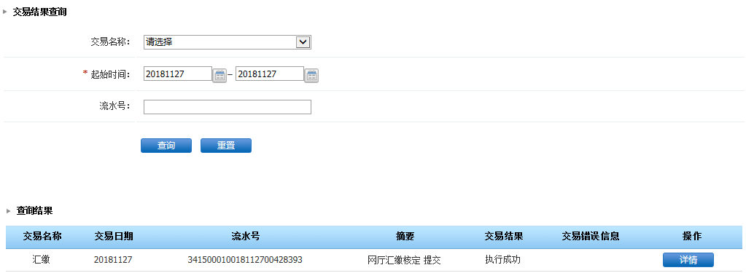
点击查询结果右边的详情按钮查看详细情况。在详情页面可以导出变更清册、打印住房公积金汇补缴书。
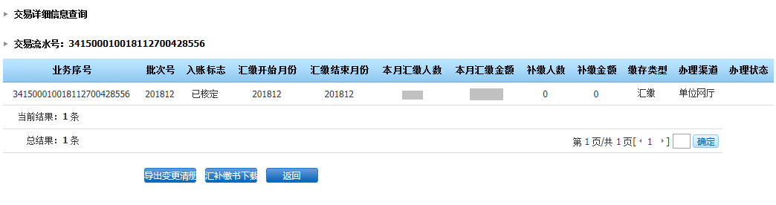
说明：缴存登记（核定）后，资金未入账前，单位职工将无法进行转移、销户提取等业务。请及时完成资金汇缴入账业务。

(2)补缴登记
根据《关于进一步规范我市住房公积金缴存工作的通知》（六市金管[2018]46号）文件规定：职工缴存基数和缴存比例经调整后，一年内不得变动，原则上不办理补缴手续。所以网厅不能办理住房公积金补缴业务。

(3)汇补缴未入账查询
单位已申报汇缴登记（核定）业务、资金尚未入账的，可以在此页面进行查询。
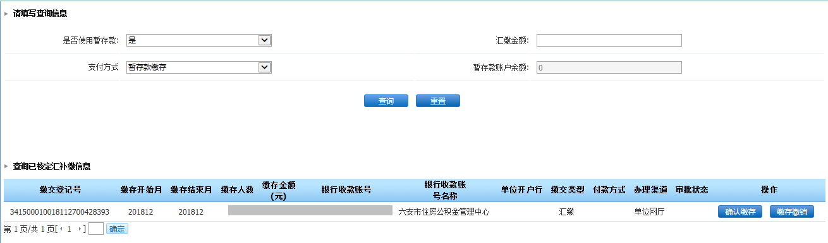
若有错误可以点击缴存撤销来取消此笔缴存登记（核定）。需要注意的是缴存撤销操作无需确认，点击后立即完成核定撤销。
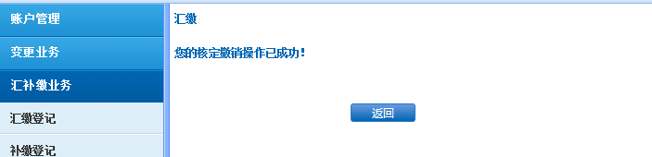

4、账户查询

(1)单位基本信息查询
该功能可以查看单位住房公积金基本信息。
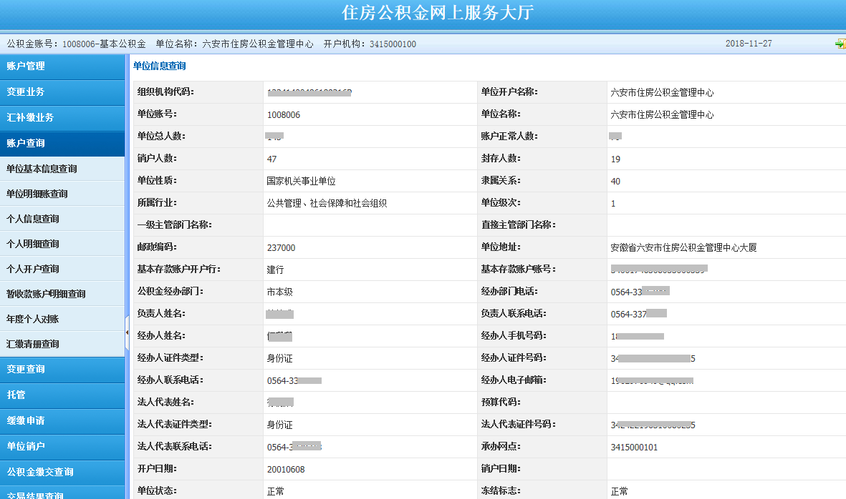

(2)单位明细账查询
输入起止日期，选择业务类别，可以查询本单位全部或者具体公积金业务的明细信息。
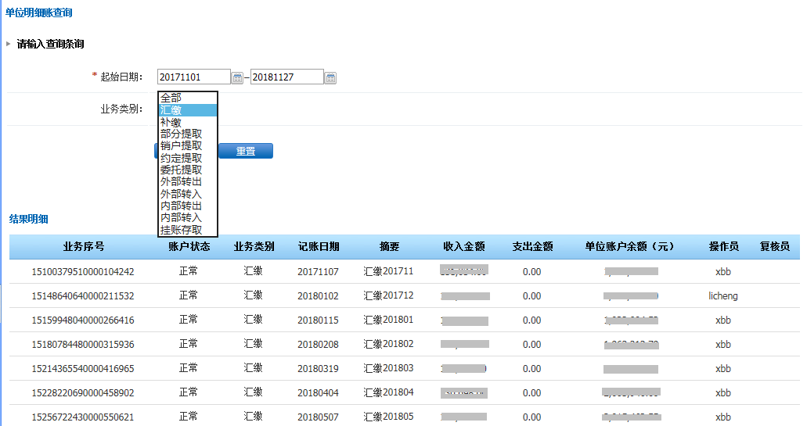

(3)个人信息查询
查询本单位缴存职工的个人公积金业务相关信息，如缴存基数、月缴存额、开户日期等。
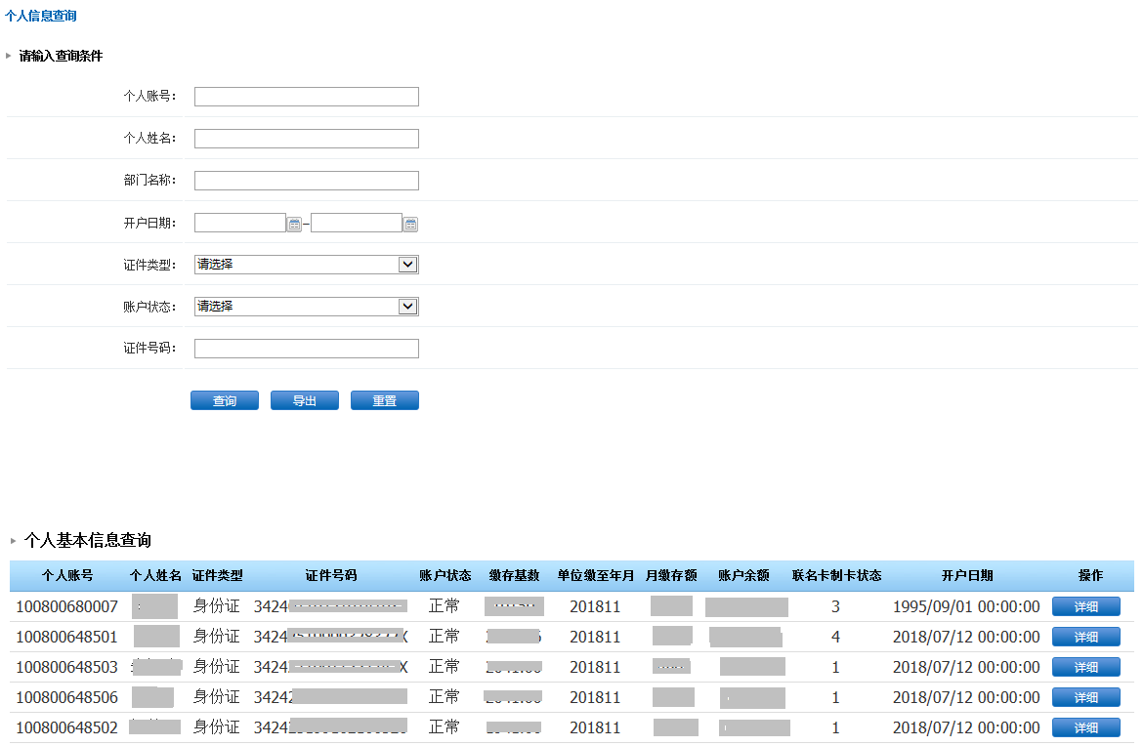
可以输入个人账号或者姓名、证件号码等进行精确查询，或直接查询显示全部职工。点击列表中职工右侧的详情，显示详细信息。
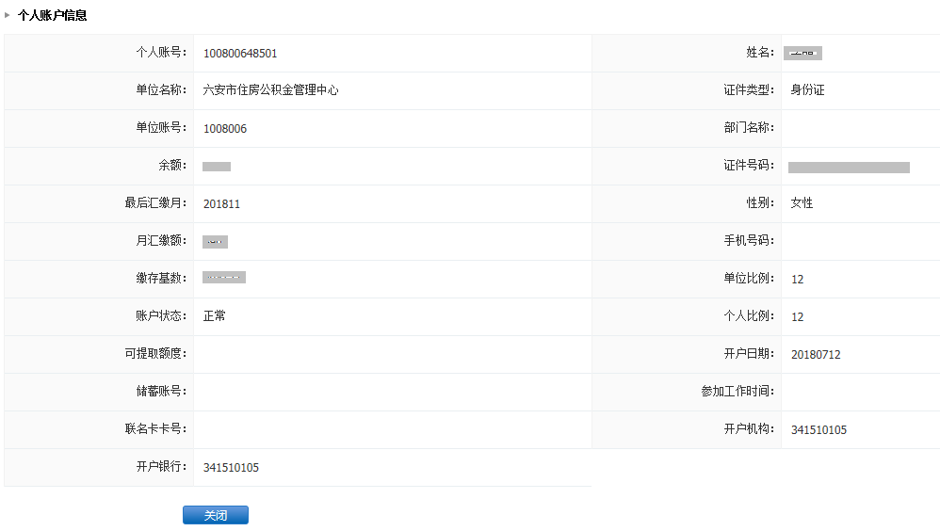

(4)个人明细查询
输入职工个人账号，或者点击个人账号名册选择要查询的职工，输入要查询明细的起止日期，点击查询按钮可以查询职工指定时间段的公积金明细信息。
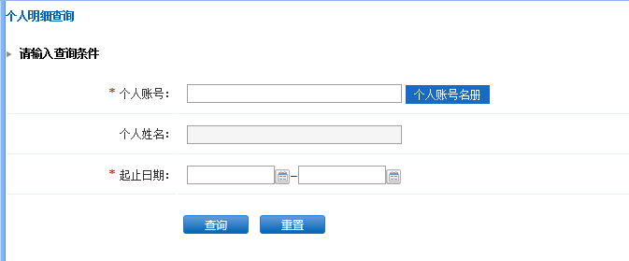

(5)个人开户查询
该功能用来查询本单位职工个人开户明细。输入查询的起止日期，查询指定时间段内本单位开户的人员清册。
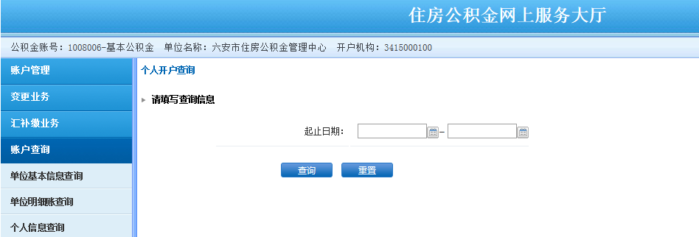

(6)暂存款明细查询
该功能用来查询本单位住房公积金暂存款（挂账）明细。输入查询的起止日期（最长三个月），查询指定时间段内本单位开户的人员清册。
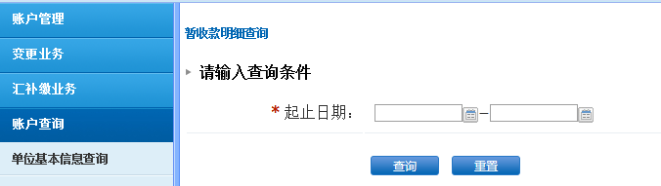

(7)年度个人对账
该功能暂未开放。

(8)汇缴清册查询
该功能用来查询通过网厅核定的汇缴清册，输入或者选择起止年月，点击查询按钮即可查询本单位通过网厅核定的汇缴清册。
说明：线下通过柜台核定的汇缴清册无法通过此功能进行查询。
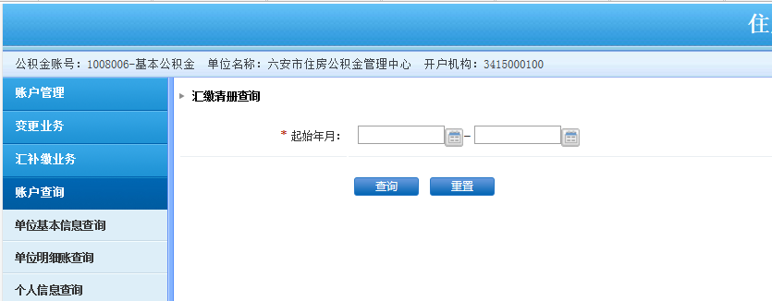

5、变更查询

(1)单位缴存比例变更查询
该功能用来查询单位缴存比例变更明细。输入或者选择起止年月，点击查询按钮即可查询本单位缴存比例变更历史变更情况。
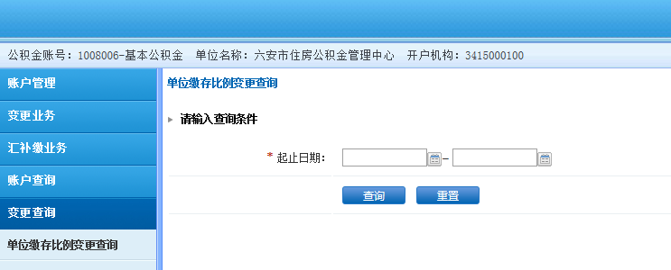

(2)个人缴存状态变更查询
该功能用来查询本单位缴存职工封存、启封变更明细。输入或者选择起止年月（时间跨度不能超过3个月），点击查询按钮即可查询本单位职工公积金账户封存、启封历史变更情况。
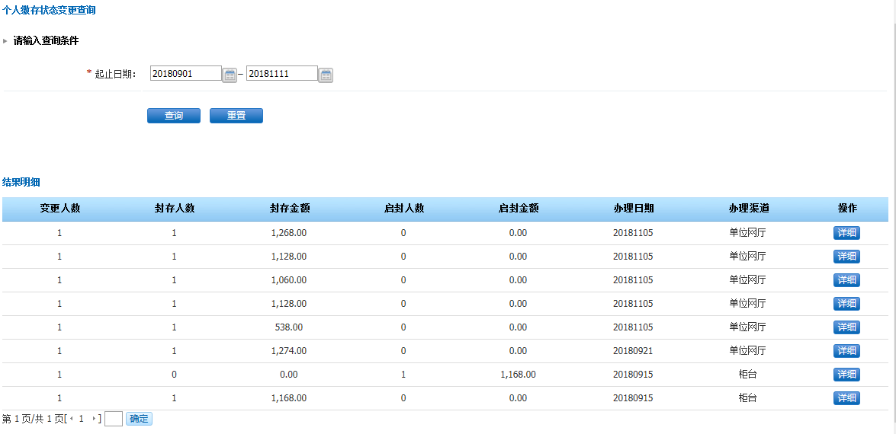
点击右侧的详情，可以查看具体信息。
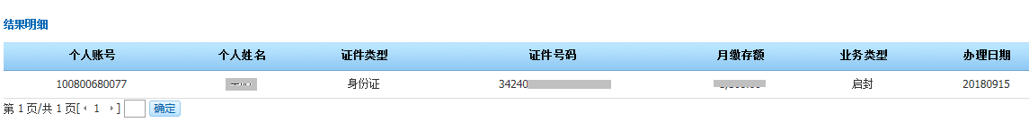

(3)个人缴存基数变更查询
该功能用来查询本单位缴存职工基数变更明细，可以输入姓名或者点击个人账号名册进行精确查询某一职工的变更明细；
输入或者选择起止年月（时间跨度不能超过3个月），点击查询按钮即可查询。
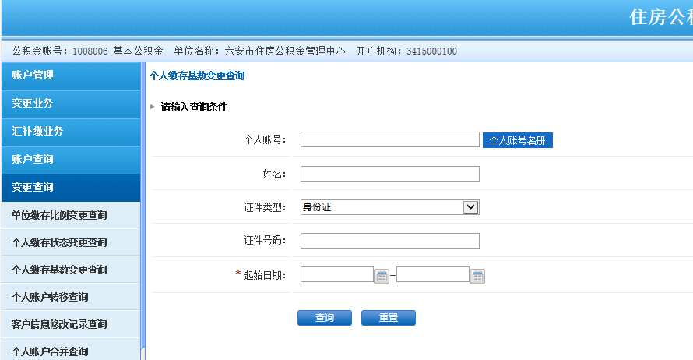

(4)个人账户转移查询
该功能用来查询本单位缴存职工通过网厅办理的转入或者转出明细。点击转移方向，选择转出或者转入，输入起止日期，点击查询按钮，查询该时间段所有转入或者转出业务；也可以输入转入（转出）单位账号、职工姓名、职工个人账号等进行精确查询。
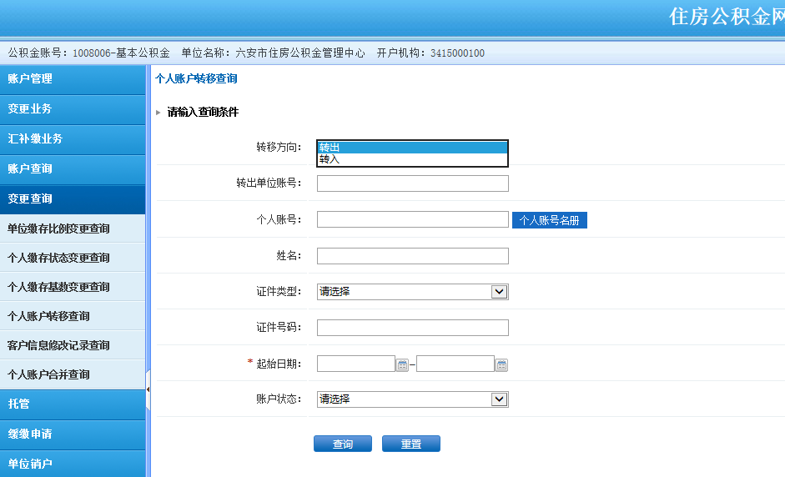

(5)客户信息修改记录查询
该功能用来查询本单位缴存职工客户信息的修改记录。点击个人账号名册，查找到相应职工，点击右侧的添加到清册按钮，再输入起止日期，点击查询按钮进行查询。（需要注意的是这里使用的是个人客户编号，并非个人账号）。
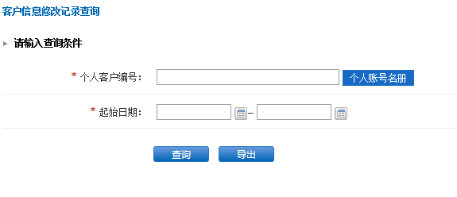

(6)个人账户合并查询
该功能用来查询本单位缴存职工客户信息的账户合并记录。点击查询显示全部记录。也可以输入账号或者职工姓名进行精确查询。
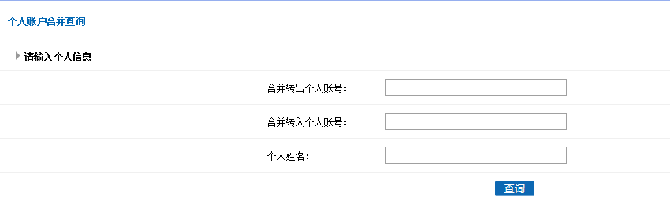

6、托管、缓缴申请、单位销户
该功能暂未开放。

7、公积金缴交查询
该功能用于查询单位公积金汇缴、补缴、汇补缴明细。下拉选择缴交类型，输入或者选择起止日期，点击查询即可。
说明：请注意区分缴交类型中汇补缴与汇缴的区别，汇补缴是指单位一笔公积金入账时，同时包含汇缴资金和补缴资金。
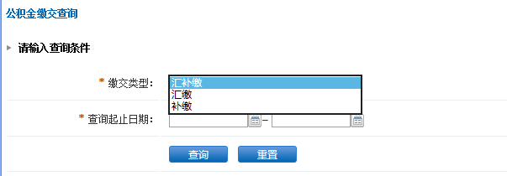

8、交易结果查询
网厅所有提交的交易，都可以通过交易结果查询来查看执行的结果。页面默认查询当日交易，可以通过输入起止日期来查询以前的交易。
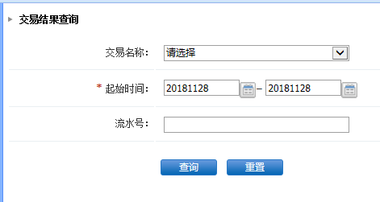
若显示的记录过多，可以通过点击交易名称右侧的下拉按钮，选择具体交易：

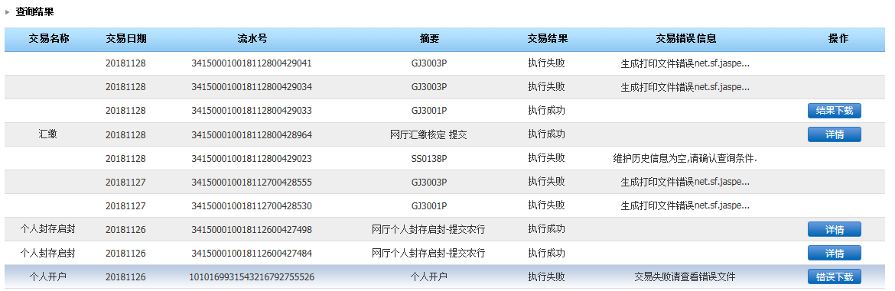
操作栏部分按钮说明：
结果下载：部分业务提供表格下载的，点击按钮可以下载相应的文件；
错误下载：对于成功提交、办理的失败的业务，点击按钮可以下载包含错误提示信息的文件
详情：点击查看业务办理的详细情况
特别说明：对于大部分批量业务，务必在业务提交后进行交易结果查询，确认业务正确完成。

